数据提取：
从space_track.org网站上免费下载数据
分层抽样：从
早期: 44000-47000, 中期: 47000-53000, 近期: 53000-60000
三个编号区间中随机各抽取30各卫星数据
这里通过列表推导式，将所有 ID 快速划分到了三个“池子”里。然后利用 random.sample 无放回地随机抓取。你可以根据实际需要调整 47000 和 53000 这两个边界值。
数据清洗和预处理：
- 精简数据栏：去除诸如COMMENT, ORIGINATOR, Object_name、REF_FRAME、TIME_SYSTEM、MEAN_ELEMENT_THEORY等无关数据。只保留编号、历元时间阻力系数、半长轴、陨落日期、轨道倾角和偏心率并将时间重编码，将2020-11-10这类字符串标准DateTime，根据半长轴的数据计算同一卫星相邻两条数据的Δa
Δa/Δt
- 去掉同一时间多条TLE相似记录
- 根据物理含义排除异常数据：根据 INCLINATION（倾角）、ECCENTRICITY（偏心率）等关键参数，设置物理边界过滤。星链卫星的半长轴不可能低于 6500 km 或高于 7500 km，偏心率通常接近 0（设定小于0.2）。
- 定义“死亡”卫星，除了陨落日期，还将长时间没有追踪记录的判定为失效或退役
- 去除数据量过小的卫星
机动检测
PELT方法
• 定义代价函数 C(y[t₁:t₂])：衡量数据段 y[t₁:t₂] 内部的一致性。通常对于均值变点，代价取该段的平方误差和：
$$C(y_{t_{1}:t_{2}})=\sum_{t=t_{1}}^{t_{2}}{(}y_{t}-\overset{ˉ}{y})^{2}$$
• 总目标：找到变点集合 τ = {τ₁, τ₂, …, τₖ}，使得分段代价之和 + 每个变点的惩罚项 β 最小：
$$\underset{τ}{min⁡}\left[\sum_{i=0}^{k}{C}(y_{τ_{i}:τ_{i+1}})+kβ\right] \\ r_{t}=\frac{a_{t+1}-a_{t}}{t_{t+1}-t_{t}}-baseline \text{(单位：km/day)}$$
Baseline为大气阻力导致的轨道半径衰减在滑动窗口（60）内的中间值。
Rt为去趋势变化率

机动模式聚类：HDBSCAN算法（层次密度空间 聚类）
两个核心参数
- ε（eps）：邻域半径。以某点为中心、半径为 ε 的圆内，至少有 min_samples 个点，该点才是“核心点”。
- min_samples：最小邻居数。决定一个簇的最小密度。
2. 三类点
核心点 (Core)： 自身 ε 邻域内 ≥ min_samples 个点 → 簇的骨架
边界点 (Border)： 自身不是核心，但落在某核心点的 ε 邻域内 → 簇的边缘
噪声点 (Noise)： 既不是核心也不是边界 → 异常机动！
1. 对每个未访问点 p：
a. 找出 p 的 ε-邻域内所有点
b. 如果数量 < min_samples → 暂时标记为噪声
c. 如果数量 ≥ min_samples：
- p 成为核心点，新建一个簇 C
- 将邻域内所有点加入 C
- 对 C 中每个未处理的点 q，重复扩张：
如果 q 也是核心点，把 q 的邻域也加入 C
2. 所有点处理完毕，噪声点标记为 -1
KD-Tree索引 O(nlogn)
实现：
1. log10(|Delta_a|)：机动幅度（取对数压缩大跨度量级）
2. log10(Duration_Days + 0.01)：机动持续时间
3. Start_SemiMajorAxis / 1000：起始轨道高度（归一化到千公里量级）
ε和min_group由网格搜索得来
它通过构建最小生成树和层次聚类图，通过设置不同变量的权重，能够自动在不同的密度阈值下提取簇。
我们将聚类结果按照物理意义进行划分，并给出这个物理聚类的置信度

卫星生存分析和影响因素检验：Kaplan-Meier 生存曲线、Log_Rank检验
生存函数S(t)=P(T>t)
核心公式
对每个退役事件发生的时间 $t_{j}$，KM 估计的生存概率为：
$$\hat{S}(t)=\prod_{t_{j}≤t}{\left(1-\frac{d_{j}}{n_{j}}\right)}$$
- $d_{j}$：在 $t_{j}$时刻恰好发生事件的卫星数
- $n_{j}$：在 $t_{j}$之前仍然“存活”且未被删失的卫星数
从data.csv中提取数据NORAD_CAT_ID EPOCH SEMIMAJOR_AXIS DECAY_DATE LAUNCH_DATE
如果某一时刻DECAY_DATE不为空且小于截至日期，将其标记为已退役，event=1duration = (decay_date – launch_date)
否则event=0且duration = (last_epoch – launch_date)
构造出卫星样本（退役）事件发生随时间变化的生存曲线后
比较不同壳层、不同发射批次、不同太阳活动下的卫星生存曲线有无差别，
- 发射批次 (Launch Batch)：
  - 星链的 NORAD ID 是按发射顺序递增的。我们可以直接利用 ID 划代：
  - ID < 47000：早期 V0.9 / V1.0 批次（设计寿命较短，无激光链路）。
  - 47000 <= ID < 53000：V1.5 批次（全面实装激光星间链路）。
  - ID >= 53000：V2.0 Mini 批次（更大、更重、推力更强）。
- 轨道壳层 (Orbital Shell)：
  - 利用轨道倾角（INCLINATION）极其容易区分。
  - ~53°：主干星座壳层（数量最多）。
  - ~70° 或 ~97.6° (SSO)：极地/高纬度轨道壳层。
- 太阳活动 (Solar Activity)：
  - 难点突破：获取真实的 F10.7 太阳射电通量指数。我们将通过代码自动拉取 CelesTrak 官方发布的 SW-All.csv (Space Weather) 数据。
  - 特征构造：计算每颗卫星在轨服役期间的平均 F10.7 指数。
  - 分组：以 F10.7 = 120 为界限，分为“太阳活动活跃期”和“太阳活动平静期”。

原假设：这些因素不同水平（组）影响下生存曲线上每个时间点的事件发生数的期望相同
• 总风险人数：所有组中，该时间点还未发生事件、也未删失的总人数；
• 总事件数：该时间点所有组发生事件的总数量；
• 每组的风险人数：该组在该时间点的存活人数
一时间点期望事件数：一个水平下的风险人数/总风险人数×总事件发生数
实际事件数-期望事件数服从卡方（组减一）分布
结果：
--- Log-Rank 检验结果 (Batch_Group) ---
P-value: 2.9921e-02
结论: 显著！不同 Batch_Group 组别间存在寿命差异。

--- Log-Rank 检验结果 (Solar_Activity_Level) ---
P-value: 2.0928e-02
结论: 显著！不同 Solar_Activity_Level 组别间存在寿命差异。

--- Log-Rank 检验结果 (Shell_Group) ---
P-value: 4.2100e-02
结论: 显著！不同 Shell_Group 组别间存在寿命差异。
风险函数$h\left(t\right)=\lim_{Δt→0}{\frac{P\left(t≤T<t+Δt∣T≥t\right)}{Δt}}$表示个体存活到时间t后，在t时刻的瞬时事件发生概率，是 Cox 模型的核心建模对象：
h(t∣X)=h0​(t)⋅exp(β1​X1​+β2​X2​+⋯+βp​Xp​)=h0​(t)⋅exp(βTX)
风险比是 Cox 模型最具业务解释性的指标，定义为两个不同协变量个体的风险之比：
HR=h(t∣X2​)h(t∣X1​)​=exp(βT(X1​−X2​))
基准风险\(h_0(t)\)被完全约掉，因此风险比 HR 是与时间t无关的常数—— 这就是 Cox 模型的核心假设：比例风险假设（PH 假设），即不同个体的风险比不随时间变化，直观表现为不同组的 Kaplan-Meier 生存曲线不会交叉。

对于二分类协变量（比如用药组 = 1，安慰剂组 = 0）：\(HR = \exp(\beta)\)
- \(HR=1\)：协变量对风险无影响；
- \(HR>1\)：协变量取值为 1 时，事件风险更高（生存更差）；
- \(HR<1\)：协变量取值为 1 时，事件风险更低（生存更优）
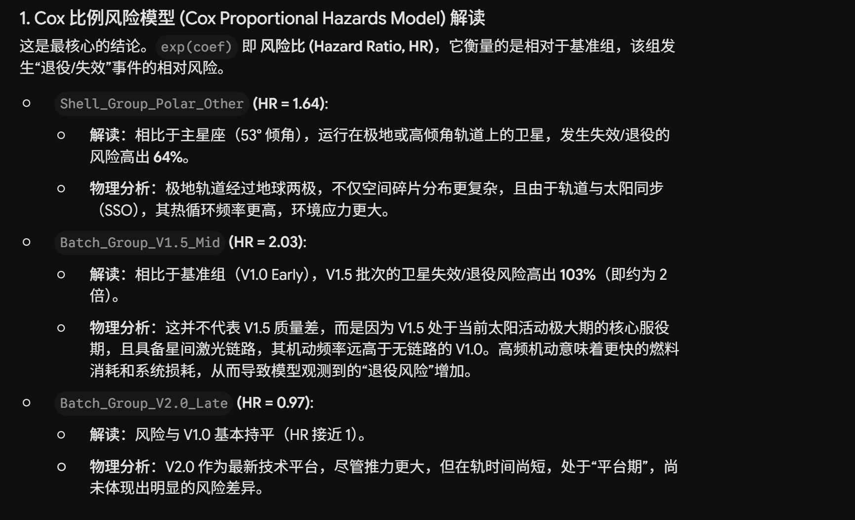

泊松过程机动日频率·
首先将机动数据重构，按日期聚合，统计机动日次数和机动强度
用泊松分布拟合，如果突变点和重要事件时间点相近即可作为证据
假设每天星座机动次数 $Y_{t}∼\text{Poisson}(λ_{t})$。在"正常"时期，$λ_{t}≈λ_{0}$ 恒定（齐次 Poisson）。如果发生突发事件（如冲突爆发），$λ_{t}$ 可能发生阶跃变化：
$$λ_{t}=\left\{\begin{matrix}λ_{\text{before}} & t<t_{\text{event}} \\ λ_{\text{after}} & t≥t_{\text{event}}\end{matrix}\right.$$从 maneuvers_detected_final.csv 按日期统计每日机动次数
拟合全局 Poisson，检验是否服从 Poisson 分布（χ² 拟合优度）
使用 PELT 在日机动次数序列上检测 λ 变点
如果检测到的变点日期接近冲突关键日期，则是强关联证据

统计量：机动日频率、日机动强度（max_intensity_rate da/dt）
将聚类后 常规站位保持视为正常，其与入轨、出轨、离散值（紧急变轨或异常规避）是为不正常值
=============================================
俄乌冲突前后星链星座机动行为对比 (基于 Max Rate)
=============================================
================================================
俄乌冲突前后星链星座机动行为对比 (控制时间窗口)
================================================
统计区间: 冲突前 365 天 (1年) vs 冲突后 730 天 (2年)
------------------------------------------------
【日机动频率】 (总机动/天)
冲突前1年: 0.1014 次/天
冲突后2年: 0.2315 次/天
变化率: 128.4%
------------------------------------------------
【平均机动强度】 (最大日变化率 Intensity_Max_Rate)
冲突前1年: 30.75 km/day
冲突后2年: 20.37 km/day
变化率: -33.7%
------------------------------------------------
【异常/离群战术机动占比】
冲突前1年: 21.6%
冲突后2年: 8.3%
强度和日频率图如下

